Резюме
Циркулярным письмом МОК № 2981 была вновь учреждена рабочая группа по потребностям пользователей и их участию в создании продуктов ГЕБКО для проведения регулярной оценки потребностей пользователей ГЕБКО в соответствии с решениями EC-XLIX/Реш.4.4 (2016 г.) и A-31/3.5.1 (2021 г.).
Основные задачи рабочей группы заключаются в: (i) сборе, учете и оценке потребностей пользователей для разработки текущих и будущих продуктов GEBCO и (ii) изучение возможностей расширения вклада программ МОК и мероприятий ее государств-членов в создание наборов батиметрических данных и продуктов ГЕБКО. Для сбора информации был проведен опрос, результаты которого обобщены в настоящем документе.
После надлежащего рассмотрения руководящими органами МГО и МОК выводы настоящего доклада будут доведены до сведения МГО и руководящего комитета ГЕБКО для принятия дальнейших мер.
Предлагаемое решение приводится в документе о принятых и предлагаемых мерах (документ IOC/EC-57/AP Prov.Rev.) под номером EC-57/Реш.4.4.

Введение
- Проект МГО-МОК «Генеральная батиметрическая карта океанов» (ГЕБКО) – это совместный проект Международной гидрографической организации (МГО) и МОК ЮНЕСКО. Его цель заключается в том, чтобы сформировать размещаемый в публичном доступе самый надежный глобальный справочный набор батиметрических данных на основе всей имеющейся в настоящее время информации, получаемой благодаря заинтересованности, участию, поддержке и усилиям ученых, институтов, исследовательских центров, частных лиц, промышленных предприятий и национальных гидрографических служб, которые предоставляют данные и опыт для этой программы на безвозмездной основе в интересах науки, безопасности и охраны окружающей среды. Более подробную информацию об управлении и деятельности ГЕБКО можно найти на сайте https://www.gebco.net/.
- ГЕБКО предоставляет глобальные батиметрические данные, которые крайне важны для понимания рельефа морского дна. Эта информация необходима для различных океанографических исследований, включая морскую геологию, схемы океанских течений, картирование ареалов обитания и многие другие. МОК использует точные батиметрические данные для поддержки своей научно-исследовательской деятельности. В свою очередь, многие проводимые под эгидой МОК океанические наблюдения и исследования позволяют расширить сбор батиметрических данных, внося свой вклад в продукты и услуги ГЕБКО. Такая совместная работа способствует развитию научных знаний, устойчивому управлению в сфере океана и решению проблем, связанных с морской средой.
- В 2014 г. государства – члены МОК приняли решение о том, что Комиссии следует расширить свое участие в проекте ГЕБКО, а затем в 2016 г., было согласовано создание механизма для регулярной оценки потребностей пользователей в отношении продуктов ГЕБКО с точки зрения МОК и определения возможностей расширения потенциального вклада МОК в данные и продукты ГЕБКО от лица океанографического сообщества и более широкого сообщества конечных пользователей в морской сфере (решение Исполнительного совета МОК EC-XLIX/Реш.4.4).
- Первая оценка была проведена в 2017 г. (документ IOC/EC-LI/2 Annex 7), следующая – в 2021 г. (документ IOC/A-31/3.5.1.Doc) и последняя – настоящее время, в 2024 г. При проведении оценки в этом году (см. приложение I) особое внимание было уделено определению потребностей пользователей из государств-членов и правительственных организаций, заинтересованных в продуктах ГЕБКО, а также представителей промышленного сектора/организаций гражданского общества. Циркулярным письмом МОК № 2981 была создана рабочая группа для проведения оценки потребностей пользователей ГЕБКО один раз в три года. Рабочую группу возглавил заместитель председателя МОК Хуан Камило Фореро Хаузер. Список членов рабочей группы представлен в приложении II к настоящему документу.
- Для сбора информации был подготовлен вопросник, который был распространен в циркулярном письме МОК № 2989. Вопросник предназначался для представителей государств-членов и учреждений, работающих с продуктами картирования океана, а также для должностных лиц и экспертов соответствующих технических и региональных вспомогательных органов МОК и региональных альянсов ГСНО. Кроме того, вопросник был распространен по обширной сети инициативы Фонда «Ниппон»/ГЕБКО/Морское дно-2030, с тем чтобы охватить неправительственные учреждения и промышленный сектор. Представленные в настоящем документе ответы на вопросник были обобщены сотрудниками инициативы Фонда «Ниппон»/ГЕБКО/Морское дно-2030, которые оказывали поддержку на протяжении всего процесса опроса, и представлены рабочей группе в ходе онлайнового совещания, состоявшегося 16 мая 2024 г. Выводы настоящего доклада будут доведены до сведения МГО и руководящего комитета ГЕБКО для принятия дальнейших мер.

Краткое изложение основных выводов
- Прием ответов на вопросник был закрыт 19 апреля 2024 г., в общей сложности поступило 59 ответов из 39 стран, представляющих мнения широкого международного круга правительственных учреждений, ученых, представителей промышленного сектора и частных лиц. Список учреждений, представивших свои ответы, приводится в приложении III к настоящему документу.
- Ниже приводятся данные по разнообразным категориям респондентов (тип организации и регионы происхождения):
Тип организации | Географическое происхождение (группы МОК)
Другие государственные организации (24)  Государственные гидрографические агентства (10)  Университеты (12)  Промышленные предприятия (8)  НПО (4)  Другие (1) | Группа 1 (Северная Америка и Западная Европа) 23  Группа 2 (Восточная Европа/Российская Федерация) 1  Группа 3 (Центральная и Южная Америка, Карибский бассейн) 8  Группа 4 (Азия и Океания) 12  Группа 5 (Африка и Ближний Восток) 13

- В целом респонденты в высшей степени поддерживают работу ГЕБКО: более 90% высоко оценивают наборы батиметрических данных с привязкой к координатам, более 70% – интернет-услуги ГЕБКО, более 60% – наименования подводных физико-географических объектов и аспекты работы ГЕБКО, касающиеся развития потенциала.
- Гораздо меньший интерес был проявлен к возможности публикации продуктов в печатной форме или публикации «Истории проекта ГЕБКО».
- Значительная часть респондентов хотела бы получать продукты с более высоким разрешением, а также проявила серьезный интерес к расширению сферы охвата продуктов данных ГЕБКО за счет включения большего числа параметров и уровней данных несмотря на то, что некоторые из них в настоящее время не входят в компетенцию ГЕБКО.
- Респонденты хотели бы иметь более широкий выбор форматов файлов, более совместимых с самыми современными программными продуктами, используемыми в геопространственном секторе, включая более совершенные средства визуализации. Большинство респондентов обеспокоены безопасностью в прибрежных зонах и ИЭЗ, при этом они хотели бы получать больше информации о рисках для подводной инфраструктуры со стороны недоброжелателей.
- Часто встречается запрос о создании международной группы пользователей данных о морском дне, что будет способствовать передаче навыков, обмену знаниями и развитию потенциала. Кроме того, респонденты приветствовали идею проведения специализированных учебных курсов и семинаров.
- Некоторые респонденты высказали пожелание о введении поощрений и стимулов для обмена данными, особенно в тех случаях, когда это может подтолкнуть промышленный сектор к более широкому обмену данными.
- В ходе совещания рабочей группы были сформулированы дополнительные рекомендации по учету потребностей и приоритетов ГЕБКО в области развития потенциала в стратегии МОК по развитию потенциала и механизмах ее реализации, таких как Глобальная академия «Океан-инструктор». Были также освещены вопросы подключения инфраструктуры данных ГЕБКО к Системе океанографических данных и информации МОК.
- Рабочая группа рекомендовала более подробно формулировать выводы будущих оценок потребностей пользователей ГЕБКО с распределением потребностей по типам пользователей или по региональным группам.
- Рабочая группа приветствовала рост разнообразия респондентов по сравнению с предыдущим обзором 2021 г., однако обратила внимание на отсутствие ответов от конкретных программ МОК.

ANNEX I – Detailed Analysis (English only)
- GEBCO User Requirements. Ranking of products/services of the GEBCO project that offers particular value to end-users.
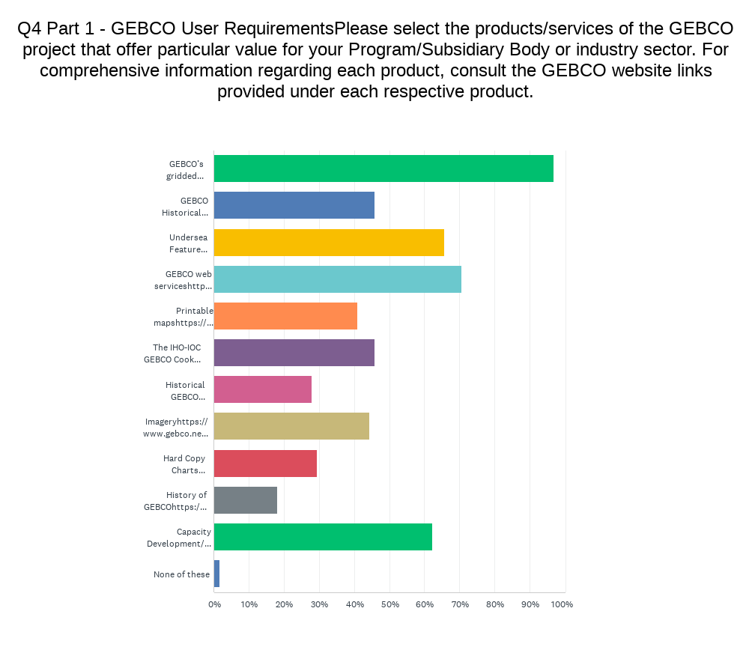

The survey responses were plotted, the graph above indicates the most used GEBCO product are:
1. GEBCO’s gridded bathymetric data sets
https://www.gebco.net/data_and_products/gridded_bathymetry_data/
2. Followed by GEBCO web services
https://www.gebco.net/data_and_products/gebco_web_services/ and
3. Undersea Feature Names
https://www.gebco.net/data_and_products/undersea_feature_names/

Order of priority for existing products of the GEBCO project that your Program/IOC Subsidiary Body/Organization/Industry Sector is most inclined to utilize, and least inclined to utilize
The respondents listed their preference in order of utilization. The table below summarises the findings
Most 1 | GEBCO’s gridded bathymetric data sets
Most 2 | Undersea Feature Names
Most 3 | GEBCO Web Services
Most 4 | IHO-IOC GEBCO 'Cook Book'
Least 1 | History of GEBCO
Least 2 | Historical datasets
Least 3 | Historical charts
Least 4 | Hard copy charts

- Improvement of GEBCO products – Areas where specific GEBCO products might warrant enhancement from a technical standpoint. This could pertain to aspects such as accessibility, format, coverage, spatial resolutions, and supplementary services, among others.
GEBCO’s gridded bathymetric data sets | - Improve the spatial resolution and accuracy of the gridded datasets  - Additional effort is needed in improving data quality and resolution in shallow areas  - Enhance accessibility by providing more user-friendly interfaces for data download and visualization  - The gridded bathymetric datasets could be made available in other commonly used file formats.  - Where higher quality aggregated surfaces are available (e.g. from national or continental programs), they should be included.  - More data validation is required by directly measure depths  - Provide more metadata e.g. (number of soundings per grid node, standard deviation, number or data sources per grid node)  - Areas of data gaps needs to be clearly identified  - Other supplementary services to be considered to add value bathymetric dataset
GEBCO Historical Datasets | - Standardize historical data formats to ensure compatibility with modern data processing tools and systems.  - Provide comprehensive documentation and metadata for historical datasets to facilitate proper utilization and interpretation
Undersea Feature Names | - Ensure consistency and accuracy in undersea feature names across different datasets and versions.  - Include polygon vector layer for larger areas  - Implement standardized naming conventions and guidelines for undersea features to enhance clarity and interoperability
GEBCO web services | - Web Services could be improved my offering more services such as (masked WMS of source data to determine coverage, and higher resolution display)
Printable maps | - Recommended to improve the quality and resolution of printable maps to support high-quality printouts.  - Enable customization options for printable maps, allowing users to select specific regions, layers, and information to be included
The IHO-IOC GEBCO Cook Book | - The Cook book is to be updated more frequently  - Update the Cook Book with the latest methodologies and best practices for bathymetric data processing and analysis.  - Provide tutorials and training materials to help users effectively utilize the 'Cook Book' resources
Historical GEBCO Charts | - Digitizing and geo-referencing historical charts to facilitate their integration with modern GIS software and analysis workflows.  - Improving metadata to meticulously document the origin and precision of historical chart data, and creating tools for comparative analysis between historical charts and contemporary datasets.  - Access to historical datasets in easy to use formats
Imagery | - Improve the spatial resolution and accuracy  - Integrate high-resolution satellite imagery with bathymetric data to provide a comprehensive view of the seafloor  - Imagery to be made available in other commonly used file formats  - Provide more metadata on imagery
Hard Copy Charts | - Ensuring consistency and accuracy between digital and hard copy chart versions  - Include relevant metadata and information on chart sources and data quality.  - Provide guidelines for chart interpretation
History of GEBCO | - Incorporate multimedia elements such as archival photos and videos to enrich the narrative, and highlighting key milestones and achievements in GEBCO's history.

- Among areas of enhancement suggested above, which ones do you think that IOC needs to provide additional resources or capacity?
- Expanding coverage and improving accessibility of bathymetric data sets, especially in remote and less explored regions,
- Expanding web services and developing interactive tools for data visualization and analysis
- Standardizing naming conventions and maintaining a comprehensive feature names database
- Details on the users of GEBCO products within your Program/IOC Subsidiary Body/national authorities/Organization/Industry Sector. Please describe for which activities users currently use GEBCO products? Describe your requisites and specifications regarding GEBCO products. This may include delineating mapping needs in specific maritime areas, specifying desired product types, resolution criteria, preferences for web services, and any additional datasets deemed pertinent.
- GEBCO grid is used as an input for various kinds of modelling e.g. tsunami and hydrodynamic. The grid is also useful in survey planning and environmental management activities.
- Another application involves incorporating both the GEBCO grid and undersea feature names into the cartographic production process.
6. Perception of how users would like to use GEBCO products in future. [Are there new, emerging activities where GEBCO products can be used in innovative ways?]
- Having a more interactive web service with more data layers with the ability to easily extract various datasets in different formats
- High-resolution bathymetric data sets can be helpful in identifying suitable locations for marine protected areas, offshore infrastructure projects, and aquaculture zones while minimizing environmental impacts
- Ability to utilise GEBCO grid as inputs to machine learning (AI) systems for event predictions
- GEBCO is now providing data products for waters of less than 200m depth, as well as the long-established deep-water data. For data shallower than 200m, who are the key users of GEBCO products, and for what activities do they use GEBCO products in your Program/Subsidiary Body/Organization/Industry Sector?
- The data shallower than 200m are critical for tsunami assessment, hazard maps and numerical modelling of coastal processes
- GEBCO products for various activities such as navigation during research cruises, environmental monitoring, identification of Undersea features, and identification of trawl able areas.
- Data products are also used by hydrographic offices, offshore windfarms, cables and pipeline companies for survey planning.
- How do the users intend to utilize shallow water GEBCO products? What specific types of products related to shallow waters would you envision the GEBCO project generating? Please add detail on the requisites, specifications, and impediments concerning GEBCO products. This may include delineating mapping needs in particular maritime regions, desired product types, product resolution requirements, web services preferences, among others.
- Data products utilised in coastline definition and maritime boundaries, S-130 connection to web services will be very beneficial
- Data is utilized for pre-survey studies where enhanced resolution of the bathymetric data holds significance
- With shallower and more precise data, tsunami and coastal models will be more accurate
- Perhaps GEBCO would consider incorporating mechanisms to integrate higher-resolution national products into the GEBCO product suite, such as multi-resolution products or tiled zoom features.

- Does your country and / or organization have any concerns over accessing or sharing data that was collected from inside the Exclusive Economic Zone?
Most of the respondents had concerns about data collected in EEZ due to national security issues.
- Are there any products of ocean mapping activities from which your Program/Subsidiary Body/Organization/Industry Sector would benefit other than those already currently developed under GEBCO data and products? Is there a desire for access to processed point data sets beyond those that GEBCO currently provide?
Respondents have either answered YES, NO and some have skipped this question.
- If Yes to above, please describe what kind of new products you would like to see.
- It would be highly beneficial to have the capability to effortlessly download processed, cleaned point data at the maximum available resolution for user-defined areas of interest
- Would be helpful to have seafloor classification maps that provide information about the composition and characteristics of the seafloor substrate
- Interactive maps and virtual reality environments offer immersive experiences for users to explore underwater landscapes and features in three dimensions (3D). These visualization products play a crucial role in enhancing public outreach and education and facilitating marine science communication
- Apart from the IOC consultation process, kindly propose any mechanisms for discerning user needs and requirements regarding GEBCO data and products, and subsequently conveying them to GEBCO, from the perspective of your Program/Subsidiary Body/Industry Sector? This may encompass mechanisms for enhancing collaboration with GEBCO as well.
- Creating a specialized User Advisory Group consisting of representatives from your Program/Subsidiary Body/Industry Sector, along with other pertinent stakeholders such as scientists, researchers, government agencies, and industry partners. This group will provide a forum for stakeholders to express their needs, requirements, and feedback regarding GEBCO data and products. Regular meetings, workshops, and surveys will be organized to collect input and insights from members of the advisory group.
- Formalizing partnership and collaboration agreements between your Program/Subsidiary Body/Industry Sector and GEBCO to promote enhanced collaboration and communication. These agreements will delineate mutual objectives, roles, responsibilities, and commitments for both parties, including frameworks for sharing data, resources, and expertise, as well as coordinating joint initiatives and projects.
- Contributions to GEBCO Products. Has your Program/IOC Subsidiary Body/Country/Organization/Industry Sector contributed towards GEBCO data and products?
Respondents have either answered YES, NO and some have skipped this question.
- If Yes to above, please describe in more detail what has been contributed.
- Crowd Source Bathymetry
- Bathymetric data (indirectly in EEZ in European and Caribbean Seas) through EMODnet contribution
- Private sector data sharing through Seabed 2030
- Printable maps are created by GEBCO folks with financial support of Korean Government
- Each country of the OCEATLAN Regional Alliance is contributing in different ways to GEBCO
- SHOA nautical charts (2010) Basin delimitation polygons (2018) SHOA nautical charts for Magallanes (2019) Track of navigation 2014 and 2015 years (2020) High resolution bathymetry, Piloto Pardo Mount (2022) High resolution bathymetry, Guyot and Mount O'Higgins (2024)
- Most of the deep-water survey data from NOAA scientific field programs are shared back to IHO to be included in GEBCO products
- Some entities/individuals conduct annual quality control checks and offer feedback on the Undersea Feature Names product, while also actively engaging in various working groups dedicated to advancing SCUFN's initiatives.
- If you contributed data to GEBCO, which options did you choose for data sharing?
Most common selections were:
- Data for public access - Data sent direct to the IHO Data Centre for Digital Bathymetry hosted by NOAA
- Data for public access - Data sent via Seabed 2030 centres
- Followed by Data for GEBCO use only - data provided via GEBCO's data holding centre at the British Oceanographic Data Centre (BODC)
- If 'other'- please describe
- Seabed 2030 routinely download data from the AusSeabed data portal.
- EMODnet contribution
- UN Entities and Intergovernmental Organisations
- If you do not currently contribute data, is there any potential for you to contribute in the future? If no, please explain why. Please also provide suggestions/requirements to facilitate future contributions
- Enhanced future contributions could be facilitated by ensuring that data providers perceive the process as rewarding, with clear identification of their contribution
- Possibility to share some data collected during transit during hydrographic surveys in order to improve GEBCO data quality (Royal Moroccan Navy)
- This topic is predominately under review as hydrographic office or navy in certain countries have the authority to permit data release and sharing
- Please suggest any potential new approaches that could be tried to facilitate and augment the contribution of bathymetric data collected by scientific or other endeavours to GEBCO.
- Promote collaboration among scientific communities, industry partners, and government agencies to undertake collaborative bathymetric mapping initiatives in underexplored or remote marine areas. Combine resources, expertise, and equipment to gather high-resolution bathymetric data through ship-based surveys, autonomous underwater vehicles (AUVs), unmanned surface vessels (USVs), or airborne LiDAR systems. Coordinate data collection endeavours to achieve comprehensive coverage and avoid redundant efforts.
- Establish incentives and rewards for organizations and individuals to contribute bathymetric data to GEBCO. Recognize and acknowledge data contributors through citation, co-authorship, or awards. Provide financial support, research grants, or access to GEBCO resources and services as incentives for sharing high-quality bathymetric data. Foster a culture of collaboration and knowledge sharing within the bathymetric mapping community to promote data exchange and cooperation.
- Allocate resources to capacity building initiatives aimed at strengthening the skills, knowledge, and capabilities of scientists, researchers, and marine professionals engaged in bathymetric data collection and processing. Deliver training workshops, seminars, and online courses covering bathymetric mapping techniques, data management practices, and quality assurance protocols. Facilitate access to cutting-edge bathymetric surveying equipment, software tools, and analytical resources to bolster capacity development endeavours.
- Please suggest any potential requirements and type of capacity development regarding GEBCO products from the perspective of your Program/Subsidiary Body/Industry Sector.
Though most of the respondents have skipped this question, the following were identified by some respondents:
- Provide training programs and workshops to enhance the technical skills and knowledge of professionals involved in bathymetric data collection, processing, and analysis.
- These programs could encompass workshops or courses focusing on GIS (Geographic Information Systems) software utilization, data processing techniques, and spatial analysis methods pertinent to GEBCO datasets. Facilitating collaborative research and knowledge-sharing initiatives cantered around GEBCO products would further enhance value. This could entail fostering partnerships and collaborations among stakeholders to undertake joint research projects or exchange experiences and best practices in leveraging GEBCO datasets.
- Please suggest any supplementary factors for the assessment of contributions to GEBCO's data and products from the standpoint of your Program/Subsidiary Body/Organization/Industry Sector
Though most of the respondents have skipped this question, the following were identified by some respondents:
- In the past, TSCOM provided reports indicating the annual number of scientific articles citing GEBCO grid data and maps. It would be prudent to maintain these statistics for future reference.
- Implementing a more effective mechanism for crediting data contributors when utilizing GEBCO products.
- Key recommendation for enhancing the GEBCO efficacy of its dissemination of seabed data to relevant stakeholders
- Continuously enhance accuracy and coverage while advocating for data sharing and open access.
- Utilize all communication channels and engage a broad range of stakeholders by leveraging GEBCO members or points of contact (POCs) in each region/country. This could involve organizing workshops or meetings across different countries to showcase improvements and products. In-person meetings are particularly effective for this purpose
- GEBCO could introduce online workshops or short-term courses, removing geographical barriers and enabling broader dissemination to individuals.

ANNEX I – List of Members of the IOC Working Group on User Requirements and Contributions to GEBCO Products
Country | Name | Institution
Australia | Ms Philippa Bricher | National Seabed Mapping. Geoscience Australia
Bangladesh | Captain Habib-Ul-Alam, (HI), NUP, PCGM, psc, BN | Bangladesh Navy Hydrographic and Oceanographic Centre (BNHOC)
China | Ms Fan Miao | National Marine Data and Information Service (NMDIS)
Colombia | Ms Yerynelys Santos Barrera | Caribbean Oceanographic and Hydrographic Research Centre. General Maritime Directorate
Colombia | Mr Juan Camilo Forero Hauzeur | Comisión Colombiana del Océano (Working Group Chair)
Ecuador | Mr Freddy Guzmán | Dirección de Hidrografía y Cartografía. Instituto Oceanográfico y Antártico de la Armada
Egypt | Ms Suxan Mohamed El Gharabawy | National Institute of Oceanography & Fisheries
Mexico | Ms Amaia Ruiz de Alegría Arzaburu | Grupo de Procesos Litorales del Instituto de Investigaciones Oceanológicas de la Universidad Autónoma de Baja California
Mexico | Mr Isaac Rodríguez Padilla | Grupo de Procesos Litorales del Instituto de Investigaciones Oceanológicas de la Universidad Autónoma de Baja California
Morocco | Captain Ayoub BELATTMANIA | Inspection de la Marine Royale
Morocco | Lieutenant de Vaisseau El Mehdi LATNI | Inspection de la Marine Royale
Norway | Mr Helge Sagen | Norwegian Marine Data Centre. Institute of Marine Research
Norway | Mr Cristian Muñoz Mas | Institute of Marine Research
Qatar | Mr. Moahemd Ahmed Al Khenji | Ministry of environment and climate change
Republic of Korea | Ms Jinju Im | Korea Hydrographic and Oceanographic Agency
Russian Federation | Ms Anastasia Abramova | Geological Institute of the Russian Academy of Sciences
Senegal | Mr Abdoul Tanor Diaw | Agence nationale des Affaires maritimes
USA | Ms Shannon Hoy | NOAA Ocean Exploration

Annex II – List of Responding institutions

